ĐỀ TOÁN SỐ 04:
1. a) Trong hình bên, có BM = 2MC và diện tích hình tam giác AMC bằng 12cm². Tính diện tích hình tam giác ABC.
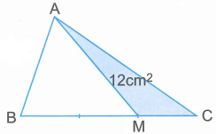
Đáp số : .................................
b) Tính chu vi và diện tích hình tròn tâm O, bán kính 5cm (xem hình vẽ)
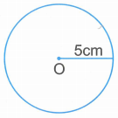
Đáp số : Chu vi : ............................
Diện tích : ............................
c) Trong hình thang bên, có diện tích hình tam giác BMC bằng 18cm² và các kích thước ghi trên hình vẽ. Tính diện tích hình thang ABCD.
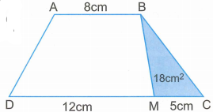
Đáp số : .................................
2. Một thửa ruộng hình thang có đáy lớn 36,5m, đáy bé 23,5m ; chiều 2 cao bằng $\frac{2}{3}$ tổng hai đáy. Người ta thu hoạch trên thửa ruộng đó, cứ 1ha thu được 7,5 tấn thóc. Hỏi trên cả thửa ruộng đó, người ta thu hoạch được bao nhiêu tán thóc ?
Bài giải
........................................................................................................................................ ........................................................................................................................................
........................................................................................................................................
........................................................................................................................................
........................................................................................................................................
........................................................................................................................................
........................................................................................................................................
3. Khoanh vào chữ đặt trước câu trả lời đúng :
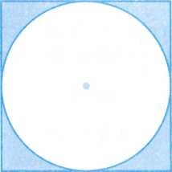
Trong hình bên, biết chu vi hình tròn là 12,56cm. Diện tích phần tô màu của hình vuông là :
A. 12,56cm² B. 16cm²
C. 3,44cm² D. 34,4cm²

4. Tính diện tích mảnh đất có kích thước theo hình vẽ dưới đây :
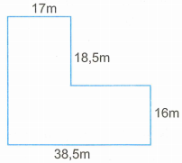
Bài giải
........................................................................................................................................
........................................................................................................................................
........................................................................................................................................
........................................................................................................................................
........................................................................................................................................
........................................................................................................................................
........................................................................................................................................
5. Đố vui :
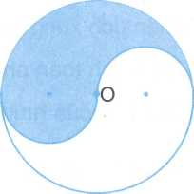
Trong hình dưới đây biết diện tích hình tròn tâm O là 3,14dm² . Hãy tính nhẩm và viết ngay kết quá tính :
a) Diện tích phần tô màu là : ................................
b) Chu vi của hình tròn tâm O là : .........................
c) Chu vi phần tô màu là : ....................................
6. Đúng ghi Đ, sai ghi S :
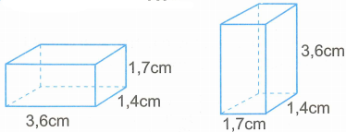
a) Diện tích xung quanh của hai hình hộp chữ nhật bằng nhau.
b) Diện tích toàn phần của hai hình hộp chữ nhật bằng nhau.
c) Thề tích của hai hình hộp chữ nhật bằng nhau.
7. Một bể nước dạng hình hộp chữ nhật có chiều dài 1,8m ; chiều rộng 1,4m ; chiều cao 1,5m. Hiện tại lượng nước trong bể bằng $\frac{3}{5}$ thể tích của bể. Hỏi phải íhêm vào bể bao nhiêu lít nước nữa thì bể đầy nước ?
Bài giải
........................................................................................................................................
........................................................................................................................................
........................................................................................................................................
........................................................................................................................................
........................................................................................................................................
........................................................................................................................................
........................................................................................................................................
8. Đố vui
Khi cạnh của một hình lập phương gấp lên 3 lần thì :
a) Diện tích xung quanh của hình lập phương đó gấp lên máy lần ?
b) Diện tích toàn phần của hình lập phương đó gấp lên mấy lần ?
c) Thể tích của hình lập phương đó gấp lên mấy lần ?
Đáp số : a) ...................... ; b) ......................... ; c) .............................
9. Biểu đồ dưới đây nói về kết quả học tập của học sinh ở một trưởng tiểu học. Biết rằng trường đó có tất cả 650 học sinh.
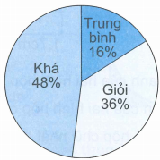
Hãy viết tiếp vào chỗ chấm :
a) Số học sinh giỏi là : ...................................................................................................
b) Số học sinh khá là : ...................................................................................................
c) Số học sinh trung bình là : ........................................................................................
10. Khoanh vào chữ đặt trước câu trả lời đúng :
Lãi suất tiết kiệm là 14% một năm. Một người gửi tiết kiệm sau 2 năm nhận được cả tiền gửi và tiền lãi là 45 486 000 đồng (biết rằng tiền lãi năm trước được gộp vào tiền gửi năm sau).
Vậy lúc đầu người đó đã gửi tiết kiệm số tiền là :
A. 6 368 040 đồng B. 39 900 000 đồng
C. 35 000 000 D. 350 000 đồng
11. Trong hình bên, biết M là trung điểm của cạnh AB, N là trung điểm của cạnh AC. Biết diện tích hình tam giác AMN là 15cm². Tính diện tích hình tam giác ABC.
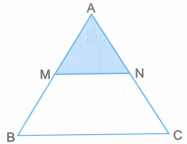
Bài giải
........................................................................................................................................
........................................................................................................................................
........................................................................................................................................
........................................................................................................................................
........................................................................................................................................
12. Hoà và Bình ở hai địa điểm A và B cách nhau 12km. Hai bạn đi ngược chiều nhau với vận tốc lần lượt là 4 km/giờ và 5 km/giờ. Hoà khởi hành lúc 7 giờ 15 phút. Hỏi Bình phải khởi hành lúc mấy giờ để hai bạn gặp nhau tại điểm chính giữa của quãng đường AB ?
Bài giải
........................................................................................................................................
........................................................................................................................................
........................................................................................................................................
........................................................................................................................................
........................................................................................................................................
........................................................................................................................................
........................................................................................................................................
........................................................................................................................................
........................................................................................................................................
........................................................................................................................................
........................................................................................................................................
13. Tìm các số tự nhiên có dạng $\overline{32a5b}$ chia hết cho cả 3 và 5, những không chia hết cho 9.
Bài giải
........................................................................................................................................
........................................................................................................................................
........................................................................................................................................
........................................................................................................................................
........................................................................................................................................
........................................................................................................................................
........................................................................................................................................
........................................................................................................................................
14.
a) Tính :
$\frac{1}{2}$ + $\frac{1}{4}$ = ..........................................................................................................................
$\frac{1}{2}$ + $\frac{1}{4}$ + $\frac{1}{8}$ = ...................................................................................................................
$\frac{1}{2}$ + $\frac{1}{4}$ + $\frac{1}{8}$ + $\frac{1}{16}$ = ...........................................................................................................
Từ các kết quả tính trên, hãy suy ra kết quả tính :
$\frac{1}{2}$ + $\frac{1}{4}$ + $\frac{1}{8}$ + $\frac{1}{16}$ + $\frac{1}{32}$ + $\frac{1}{64}$ + $\frac{1}{128}$ = ..................................................................................
b) Hiệu của hai số là 2012. Nếu viết thêm chữ số 5 vào bên phải số trừ thì được số bị trừ. Tìm số bị trừ và số trừ.
Đáp số : Số bị trừ : ............................. ; Số trừ : ................................
15. Điền mỗi số 1, 2, 3, 4 vào chỗ trống để được phéo tính đúng :
5 .... x .... = .... 6 ....
16. Tính :
a) (34,57 + 22,43) x 4,25 – 35,64 : 13,5 = .....................................................................
= ......................................................................
b) 5 + $\frac{6}{7}$ x $\frac{2}{3}$ : 4 – 2 $\frac{3}{4}$ = .................................................................................................
= .................................................................................................
17. Một bà mang bóng bay đi bán. Buổi sáng bà bán được một nửa và một phần ba số bóng bay bà có, buổi chiều bà bán được một nửa và một phần ba số bóng còn lại. Khi trở về nhà bà chỉ còn lại 10 quả bóng bay. Hỏi bà đã mang đi bán bao nhiêu quả bóng bay ?
Bài giải
........................................................................................................................................
........................................................................................................................................
........................................................................................................................................
........................................................................................................................................
........................................................................................................................................
........................................................................................................................................
........................................................................................................................................
........................................................................................................................................
18. Tìm y :
a) (y – 6,6) x 2,5 = 10 b) 57 + y x 4 = 68,4
.............................................. ..............................................
.............................................. ..............................................
.............................................. ..............................................

c) y x 9,63 – 5,63 x y = 15,6 d) y : 0,25 : 8 = 13,5
.............................................. ..............................................
.............................................. ..............................................
.............................................. ..............................................
.............................................. ..............................................
19. Tính bằng cách thuận tiện nhất :
a) 3,12 : 0,25 + 12,48 x 3 – 3,12 x 6 = .....................................................................
= .....................................................................
= .....................................................................
b) $\frac{10}{7}×\frac{2}{3}+\frac{6}{5}:\frac{3}{10}-\frac{2}{3}×\frac{3}{7}$ = .........................................................................................
= ...........................................................................................
= ............................................................................................
20. Đố vui :
Còn 4 phút nữa thì đến giờ tàu khởi hành. Đường từ nhà anh Nam tới ga dài 1,5km, nếu 1km đầu anh chạy với vận tốc 15km/giờ thì quãng đường còn lại anh phải chạy với vận tốc bao nhiêu để kịp giờ tàu khởi hành ?
Trả lời : ..........................................................................................................................
ĐÁP ÁN TOÁN
3. Khoanh C
5. a) 1,57dm² b) 6,28dm c) 6,28dm
11. Gợi ý : Diện tích hình tam giác AMN = $\frac{1}{2}$ Diện tích hình tam giác ABN
= $\frac{1}{4}$ Diện tích hình tam giác ABC
Đáp số : 60cm²
14. a) Gợi ý : $\frac{1}{2}$ + $\frac{1}{4}$ = $\frac{3}{4}$ = 1 - $\frac{1}{4}$ ; $\frac{1}{2}$ + $\frac{1}{4}$ + $\frac{1}{8}$ = $\frac{3}{4}$ + $\frac{1}{8}$ = $\frac{7}{8}$ = 1 - $\frac{1}{8}$ ; ...
Đáp số : $\frac{127}{128}$
15. Đáp số : 54 x 3 = 162
17. Gợi ý : Ta có : $\frac{1}{2}$ + $\frac{1}{3}$ = $\frac{5}{6}$ ; 1 - $\frac{5}{6}$ = $\frac{1}{6}$
Do đó $\frac{1}{6}$ số bóng bay còn lại sau buổi sáng là 10 quả. Vậy số bóng bay còn lại sau buổi sáng là 60 quả. Đáp số : 360 quả bóng bay.
20. Gợi ý : Thời gian đi 1km đầu là : 60 : 15 = 4 (phút)
Mà còn 4 phút nữa tàu khởi hành. Vậy anh Nam chỉ có thể chạy về nhà.

